- Какую физическую величину измеряют с помощью гальванометра? Как он устроен? В каких единицах он проградуирован?
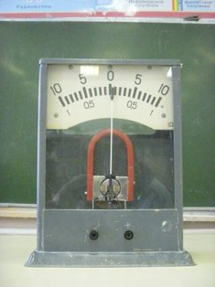
Гальванометр (гальвано — от фамилии учёного Луиджи Гальвани и др.-греч. metréo— измеряю) – это очень чувствительный прибор, предназначенный для измерения напряжения или силы тока весьма малой величины, с предварительным определением постоянной прибора (цены деления шкалы). Гальванометр, также, часто используют для определения отсутствия тока в электрической цепи, в качестве нуль-индикаторов.
Гальванометр – прибор для измерения силы гальванического или вообще электрического тока, основанный на наблюдении магнитных действий, производимых этим током.
Шкала гальванометра может быть проградуирована не только в единицах силы тока, но и в единицах напряжения, других физических величин, или иметь условную, безразмерную градуировку, например, при использовании в качестве нуль-индикаторов.
Ампер предложил назвать прибор, основанный на действии тока (отклонения магнитной стрелки от действия тока) и способный указывать направление тока и его силу, - гальванометром. Но гальванометр Ампера не составляет еще отдельного прибора. Это продолговатый гальванический элемент, расположенный своей длиной приблизительно в магнитном меридиане с магнитной стрелкой над ним, или часть проволоки, идущей от полюса элемента к другому его полюсу, протянутая горизонтально над стрелкой или под ней.
Первый прибор гальванометр (точнее - гальваноскоп), или, как его назвали в то время, мультипликатор, был устроен в том 1820 году Швейгером. Мультипликатор Швейгера в первоначальном виде представлял собой один незамкнутый оборот проволоки вокруг магнитной стрелки, помещенный в вертикальной плоскости так, что стрелка приходилась в плоскости этого оборота. Концы проволоки вводились в цепь тока, и затем наблюдалось отклонение стрелки от действия этого тока.
Впоследствии Швейгер и независимо от него Поггендорф устроили мультипликатор, обнаруживавший более слабые токи. Такой мультипликатор состоял из катушки тонкой изолированной проволоки, правильно намотанной на особой деревянной рамке и помещенной плоскостями своих оборотов вертикально; в середине внутри катушки находилась магнитная стрелка, подвешенная на шелковинке.
В мультипликаторе катушка может поворачиваться около вертикальной оси, что представляется нужным для градуирования этого прибора, т. е. для определения значения показаний его. Отклонение стрелок из их первоначального положения при прохождении тока наблюдается при помощи особого горизонтального кружка, разделенного на градусы. Первый гальванометр, при посредстве которого сила тока непосредственно измерялась по углу производимого им отклонения магнитной стрелки, а именно сила тока была пропорциональна тангенсу этого угла, - был устроен в 1833 г. профессором Гельсингфорского университета Нервандером. Катушка, по которой проходил ток в этом гальванометре, была намотана на низеньком вертикальном цилиндре с сечением в виде круга, причем проволока шла параллельно хордам на основаниях цилиндра и параллельно оси на его боковой поверхности. Магнитная стрелка, подвешенная на шелковинке, помещалась в середине этого цилиндра. Сам цилиндр с оборотами проволоки устанавливался плоскостями этих оборотов в магнитном меридиане. Нервандер нашел из опытов, что тангенс угла отклонения стрелки прямо пропорционален силе тока, проходящего через прибор, когда отклонение не превосходило известного для каждого экземпляра прибора предела. Позднее Нервандер устроил другого вида гальванометр. В этом гальванометре на магнитную стрелку действовала катушка, приготовленная на горизонтальном цилиндре и помещенная под стрелкой перпендикулярно магнитному меридиану.
Употребляемые в настоящее время гальванометры можно разделить на три группы: 1) гальванометры для точного определения силы тока в абсолютных единицах, а также для сравнения между собой не очень малой силы токов; 2) гальванометры для обнаруживания и сравнения между собой очень слабых токов, и 3) гальванометры технические. В основе определения силы тока при помощи гальванометра лежит закон действия элемента проводника с проходящим по нему током на магнитный полюс - закон, впервые сформулированный в 1828 г. Ампером после опытов Био и Савара над взаимодействием токов и магнитов.
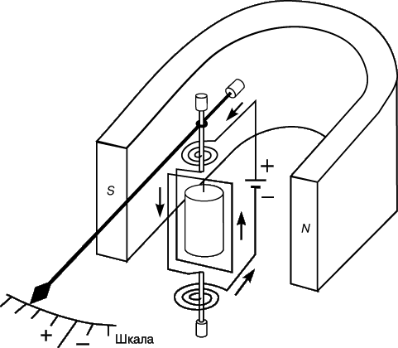
В 19 веке было создано много конструктивных разновидностей гальванометров с подвижной магнитной стрелкой, и они широко применялись при научных исследованиях электромагнитных явлений. Данные электроизмерительные приборы делятся на гальванометры постоянного или переменного тока.
В 1881 французский учёный Ж. А. д'Арсонваль создал первый гальванометр с подвижной катушкой. Конструктивной особенностью гальванометра такого типа, являлся проводник с током, помещенный в постоянное магнитное поле, который и являлся подвижным элементом прибора, т.е. указателем. В зависимости от конструкции подвижной части такие гальванометры подразделяют на рамочные, петлевые и струнные.
Рамочные гальванометры | Петлевые гальванометры | Струнные гальванометры
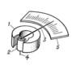  (подвижная часть — рамка с несколькими витками проволоки)  В поле постоянного магнита 1 расположена рамка 2, на оси которой укреплена стрелка-указатель 3. | 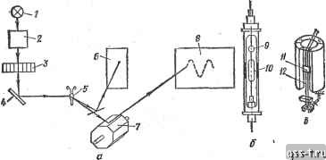  Подвижная часть – это проволочная петля из одного витка | 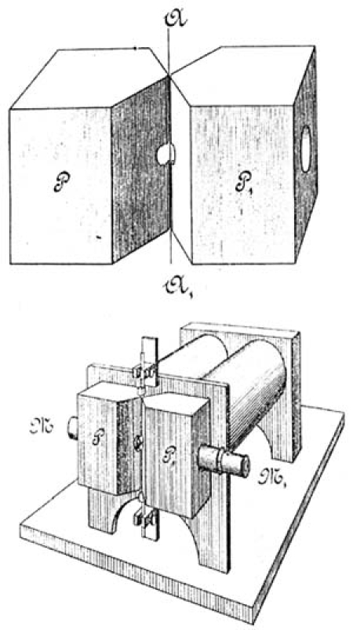  Подвижная часть — провод, натянутый как струна

Основной характеристикой гальванометра является чувствительность или величина, ей обратная, — постоянная гальванометра. Современные гальванометры постоянного тока серийного производства позволяют обнаруживать токи силой около 5·10⁻¹¹ а и напряжения порядка 5·10⁻⁸ в. Постоянные вибрационных гальванометров переменного тока имеют порядок 1·10⁻¹ а/деление.
Вибрационный | Тепловой  (Термогальвано-метр) | Апериодический | Зеркальный гальванометр | Баллистичес-кий
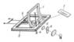 | 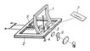 | 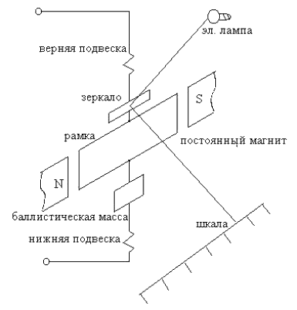 | 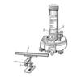
Вибрационные гальванометры переменного тока предназначены для определения малых значений силы тока или его напряжения. | Гальванометр переменного тока с термопреобразователем, имеющий магнитоэлектрический механизм. | Гальванометр, стрелка которого после каждого отклонения становится в положение равновесия. | Зеркальный обладает большей чувствительностью. На подвижной части располагается не стрелка, а небольшое зеркальце. | Применяют для определения количества электричества при продолжительных (вплоть до 2-х секунд) импульсов тока.
Гальванометр является базовым блоком для построения других измерительных приборов. На основе гальванометра можно построить амперметр и вольтметр постоянного тока с произвольным пределом измерения:
- для получения амперметра необходимо подключить шунтирующий резистор параллельно гальванометру;
- для получения вольтметра необходимо подключить гасящий резистор (добавочное сопротивление) последовательно с гальванометром.
Если к гальванометру не подключено никаких дополнительных резисторов, то его можно считать как амперметром, так и вольтметром (в зависимости от того, как гальванометр включен в цепь и как интерпретируются показания).

2. Какими приборами и как можно измерить мощность электрического тока?
Для измерения электрической мощности применяются ваттметры и варметры, можно также использовать косвенный метод, с помощью вольтметра и амперметра. Для измерения коэффициента реактивной мощности применяют фазометры.
Ваттметр (ватт + др.-греч. μετρεω «измеряю») — измерительный прибор, предназначенный для определения мощности электрического тока или электромагнитного сигнала.
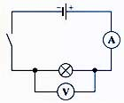
Ваттметры представляют собой не что иное, как электродинамометр. Проходящий ток распределяется на две части, одна из которых является, по сути, контролем, а вторая опытом, изменяя сопротивление на опытной части и измеряя разность потенциалов на выходе, и определяется мощность электрического тока.
Ваттметр может определить количество ватт, необходимых для получения некоторой силы электрического света в каждую секунду времени или определить величину выполняемой работы в единицу времени каким-либо электрическим прибором. Работа, совершаемая электрическим прибором в единицу времени (его мощность) определяется в ваттах и является произведением числа ампер (сила тока) потребляемых данным видом электрических потребителей на разность потенциалов концов этой части цепи измеряемой в вольтах.
При отсутствии ваттметра пользуются одновременным подключением двух измерительных приборов к нужному участку цепи: амперметра и вольтметра. Далее проводится расчет работы и мощности тока по формулам.
P = UI и A = UIt.
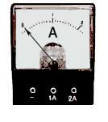
Для измерения силы тока существует измерительный прибор - амперметр.
При включении амперметра в электрическую цепь необходимо знать:
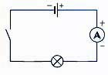
1. Амперметр включается в электрическую цепь последовательно с тем элементом цепи, силу тока в котором необходимо измерить.
2. При подключении надо соблюдать полярность: "+" амперметра подключается к "+" источника тока, а "минус" амперметра - к "минусу" источника тока.
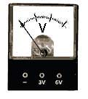
Для измерения напряжения существуют специальный измерительный прибор — вольтметр.
При включении вольтметра в электрическую цепь необходимо соблюдать два правила:
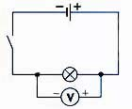
1. Вольтметр подключается параллельно участку цепи, на котором будет измеряться напряжение;
2.Соблюдаем полярность: "+" вольтметра подключается к "+" источника тока, а "минус" вольтметра - к "минусу" источника тока.

Классификация ваттметров
По назначению и диапазону частот ваттметры можно разделить на три категории — низкочастотные (и постоянного тока), радиочастотные и оптические. Ваттметры радиодиапазона по назначению делятся на два вида: проходящей мощности, включаемые в разрыв линии передачи, и поглощаемой мощности, подключаемые к концу линии в качестве согласованной нагрузки. В зависимости от способа преобразования измерительной информации и её вывода оператору ваттметры бывают аналоговые (показывающие и самопишущие) и цифровые.

Ваттметры низкой частоты и постоянного тока | Ваттметры поглощаемой мощности радиодиапазона
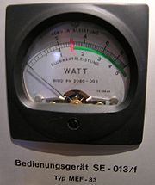 | 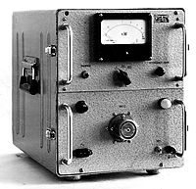

Отдельную подгруппу составляют варметры — измерители реактивной мощности.
Видовые наименования
  - Измеритель мощности — другое название ваттметров радио- и оптического диапазонов
  - Киловаттметр — прибор для измерения мощности больших значений (единицы сотни киловатт)
  - Милливаттметр — прибор для измерения мощности малых значений (меньше 1 ватта)
  - Варметр — прибор для измерения реактивной мощности
  - Ваттварметр — прибор, позволяющий измерять активную и реактивную мощность

Активная мощность
Среднее за период значение мгновенной мощности называется активной мощностью. Активная мощность характеризует скорость необратимого превращения электрической энергии в другие виды энергии (тепловую и электромагнитную).

Реактивная мощность — величина, характеризующая нагрузки, создаваемые в электротехнических устройствах колебаниями энергии электромагнитного поля в цепи переменного тока. Единица реактивной мощности — вольт-ампер реактивный (var, вар). Физически "реактивная мощность" - это, например, энергия, затрачиваемая на перемагничивание короткозамкнутой обмотки двигателя при его работе, то есть любой двигатель потребляет реактивную мощность из сети.

- Как называется прибор для измерения атмосферного давления, с какими единицами измерения связано это название, в каких единицах он проградуирован сейчас?
Для научных и житейских целей нужно уметь измерять атмосферное давление. Для этого существуют специальные приборы - барометры. Барометр (от греч. baros – тяжесть, вес, metréo — измеряю) – прибор для измерения атмосферного давления.
Самый первый прибор для измерения атмосферного давления был изобретен в XVIII веке итальянским ученым Эванджелиста Торричелли, учеником Галилея.
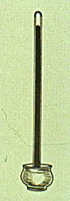 Опыт Торричелли. Его трубка с ртутью была первым барометром
Каких бы размеров ни брали чашку с ртутью, какого бы диаметра ни была трубка, ртуть всегда поднимется на одну и ту же высоту - 760 мм. Барометрической трубке можно придать различную форму, важно лишь одно, один конец трубки должен быть закрыт, чтобы сверху не было воздуха. В зависимости от формы используемых сосудов различают три типа ртутных барометров: чашечный, сифонный, сифонно-чашечный.
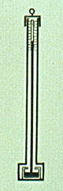 Чашечный барометр - усовершенствованный вариант барометра Торричелли.
Можно заполнить трубку кроме ртути любой жидкостью, но нужно помнить о необходимости измерения ее длины. Самый большой водяной барометр высотой 12 м был сконструирован в 1987 г. Бертом Болле, хранителем Музея барометров в Мартенсдейке, Нидерланды, где он и установлен.
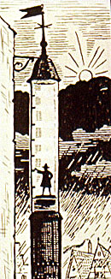 Водяные барометры были сооружены Паскалем (г. Руан, 1646г.) ...
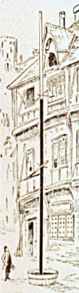... и Отто фон Герике (г. Магдебург, 1660г.)
Ртутный барометр — жидкостной барометр, в котором атмосферное давление измеряется по высоте столба ртути в запаянной сверху трубке, опущенной открытым концом в сосуд с ртутью.
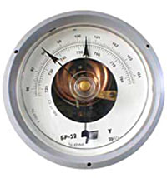
Атмосферное давление можно измерять высотой ртутного столба в миллиметрах или сантиметрах. Следовательно, за единицу атмосферного давления принимают 1 миллиметр ртутного столба (1 мм рт.ст.). В настоящее время атмосферное давление измеряют и в гектопаскалях. 1 мм рт.ст.= 133,3 Па
Нормальное атмосферное давление 760 мм рт. ст.=1013 гПа
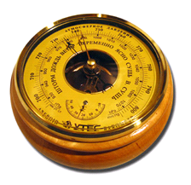
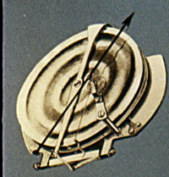
Ртутные барометры дают точные показания, но требуют большой осторожности в обращении с ними. Современный барометр сделан безжидкостным. Он называется барометр-анероид. Металлические барометры менее точны, но не столь громоздки и хрупки.
Барометр-анероид — один из основных приборов, используемый метеорологами для составления прогнозов погоды на ближайшие дни, так как её изменение зависит от изменения атмосферного давления. Устройство анероида довольно простое: закрепленная приемная часть, которая посредством пружин и системы рычагов соединена со стрелкой и шкала.
Верхняя шкала барометра-анероида проградуирована в мм рт.ст., а верхняя – в гПа.

- Каким прибором (ртутным барометром или барометром-анероидом) следует измерять давление воздуха внутри орбитальной космической станции?
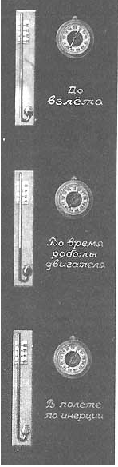
Благоприятное для человека давление воздуха в том числе на орбитальных космических кораблях 1 атм = 760 мм рт.ст..
Для измерения давления воздуха внутри орбитальной космической станции нужно будет пользоваться барометром-анероидом (пружинным манометром), так как обычный ртутный барометр для этой цели непригоден. Пружинный манометр основан на упругой деформации твёрдого тела, а это свойство не меняется от увеличения или исчезновения ускорения, которому подвергается прибор. Ртутный же барометр основан на уравновешивании давления воздуха весом соответствующего столба ртути. Но в, то время как давление воздуха в кабине космического корабля практически не будет меняться, ни во время работы двигателя, ни во время полёта с выключенным двигателем, вес столба ртути существенным образом будет зависеть от величины тяги ракетного двигателя (см. рис.). Так, например, если после включения двигателя сила тяжести на борту корабля увеличится в четыре раза, то прежнее давление воздуха в кабине ракеты будет уравновешиваться столбом ртути, в четыре раза меньшим нормального, что может ввести наблюдателя в заблуждение. При полёте же по инерции (с выключенным двигателем) масса ртути, вообще, теряет свой вес, поэтому ртуть в узком колене манометра поднимется до самого верха и барометр перестанет обнаруживать изменения давления.
Кроме того, при выливании из сосуда жидкость (ртуть) обратится в шар вследствие действия поверхностного натяжения. При соприкосновении с твёрдым телом силы сцепления могут превысить силы поверхностного натяжения, и тогда жидкость растечётся по поверхности тела. Вообще обращение с жидкостями в условиях невесомости довольно неудобно, а с ртутью опасно, так как пары ртути ядовиты.
Если ртутный барометр уронить, и он, сохраняя вертикальное положение, будет падать с большой высоты (не учитывать сопротивление воздуха), то можно считать, что барометр при падении находится в состоянии невесомости. Тогда под действием атмосферного давления трубка целиком заполнится ртутью, поэтому барометр будет показывать давление, соответствующее давлению высоты столбика ртути в трубке.

- Путешественник убедился, что он находится точно на Северном полюсе. На следующий день он собирается пройти 10 км на юг, затем 20 км на запад, а потом 10 км на север. Нарисуйте траекторию движения. На каком расстоянии от полюса окажется путешественник после прохождения маршрута?
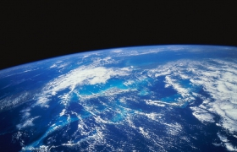
Северный полюс — точка, в которой ось вращения Земли пересекает её поверхность в Северном полушарии. Координаты этой точки 90° северной широты. Долготы эта точка не имеет, так как оба полюса принадлежат всем меридианам.
Географические полюса – особые точки нашей планеты. Человеку, находящемуся на полюсе, многое непривычно. Даже направление движения. Какое бы ни выбрать - это будет направление к экватору. С Северного полюса всегда на юг вдоль одного из меридианов, а с Южного - на север.
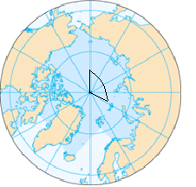
Известно, что 1° соответствует 111,11 км. Значит, 10 км – это приблизительно десятая часть 1°=60′, то есть 6′. Долгота места, где окажется путешественник, пройдя 10 км на юг относительно Северного полюса – 89°54′. Если все время идти на запад, то траекторией будет дуга эллипса (близкой к окружности) с радиусом 10 км. Можно вычислить приблизительно длину этой дуги. Длина окружности с радиусом 10 км равна С=2*π*R=2*3,14*10км=62,8км. Значит, 20 км это приблизительно третья часть окружности.
Направление на север показывает меридиан, то есть путешественник идет по одному меридиану, а через 10 км все меридианы сойдутся в одной точке – Северном полюсе. Значит, путешественник окажется снова на Северном полюсе. Расстояние до Северного полюса 0 км, а до Южного 180°*11,11=19999,8 км.

